**L’importanza del plasma iperimmune** derivante da donatori guariti dal contagio e con due tamponi negativi.

Si tratta di una pratica antica che ha riscosso in passato notevoli successi anche con altri virus. I risultati ufficiali dello studio non sono ancora stati comunicati anche se ufficiosamente si prospetta essere un’arma vincente nella lotta contro questo virus, **passando dallo scopo compassionevole a quello che può realmente salvare vite umane.**

Allora anch’io… invito tutti i donatori e non donatori guariti da covid 19  **a dare la propria disponibilità all’associazione donatori della propria città** che avrà cura di predisporre un elenco di volontari immuni che in qualsiasi momento potranno essere convocati, studiati e valutati al fine di donare questa preziosa unità di Plasma Iperimmune. Mi piace riportare parte della lettera del dott. Pietro Bonomo direttore del comitato scientifico del Centro Regionale Sangue nel dare i criteri di selezione del donatore e per le successive fasi di qualificazione del prodotto dove in particolare specifica che il donatore deve avere le seguenti 4 caratteristiche:

**1)Guarito da COVID 19 con doppio tampone negativo.**

**2)Plasma del donatore con anticorpi neutralizzanti il virus COVID 19 con titolo superiore a 1/160 (pare che solo il 20% dei guariti abbiano queste caratteristiche anticorpali indispensabile per una cura efficace).**

**3) Avere tutti gli esami previsti per i donatori di sangue nella norma ed in più alcuni test virali aggiuntivi (parvovirus,epatite A,Epatite E,Covid).**

**4)Non ci sono limiti di età per questa tipologia di donazione.**

Cosi anch’io mi associo nel **Ringraziare** anticipatamente quanti comunicheranno i loro nominativi dimostrando una solidarietà di altissimo profilo etico e umano.

**Salvatore Mandarà presidente dell’Avis Regionale Sicilia**.

[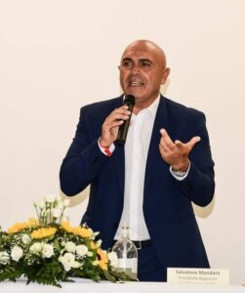](https://www.avisregionalesicilia.it/plasma-iperimmune-delle-terapie-salva-coronavirus/thumbnail_img_20201022_095214_555/)